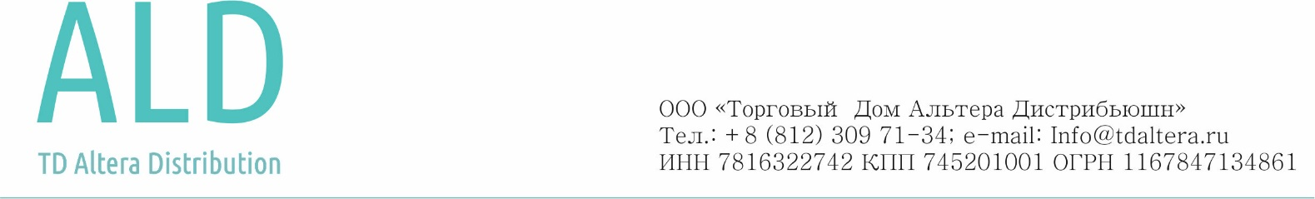
КАРТОЧКА ОРГАНИЗАЦИИ
Полное наименование | Общество с ограниченной ответственностью "Торговый Дом Альтера Дистрибьюшн"
Краткое наименование | ООО "ТД Альтера Дистрибьюшн"
Полное наименование на английском языке | Trading House Altera Distribution, Limited Liability Company
Краткое наименование на английском языке | TH Altera Distribution, LLC
ИНН | 7816322742
КПП | 745201001
ОГРН | 1167847134861
Дата регистрации | 16.03.2016
Юридический адрес | 454007, Челябинская область, Челябинский городской округ, Тракторозаводский внутригородской район, г. Челябинск, ул. Артиллерийская, дом 132, комната 3.
Фактический адрес | 454007, Челябинская область, Челябинский городской округ, Тракторозаводский внутригородской район, г. Челябинск, ул. Артиллерийская, дом 132, комната 3.
Почтовый адрес | 454006, г. Челябинск, ул. Российская, дом 63 «А», а/я 777
Адрес обособленного подразделения | 454045, г. Челябинск, ул. 2-я Потребительская,  дом 28.
Адрес обособленного подразделения | 143000, Московская область, Наро-Фоминский городской округ, г. Наро-Фоминск, ул. Маршала Жукова Г.К., д.175, стр.3
Банковские реквизиты:  Расчетный счет  Корреспондентский счет  БИК  Банк | 40702810472000036903  30101810700000000602  047501602  Челябинское отделение № 8597 ПАО Сбербанк
Вид системы налогообложения | Общая (с НДС)
ОКВЭД (основной вид деятельности) | 46.90 Торговля оптовая неспециализированная
Телефон | 8 (812)-309-71-34
E-mail | info@tdaltera.ru
Генеральный директор | Гимаздинов Рамиль Зайнуллович
Главный бухгалтер | Маруцкая Жанна Борисовна

Генеральный директор ООО «ТД Альтера Дистрибьюшн» _____________________ Гимаздинов Р. З

